**II.** Lập trình cho giải thuật đệ quy giải các bài toán:

- In biểu diễn nhị phân của số nguyên.

- Phân tích số nguyên thành tích các thừa số nguyên tố.

- Tìm số Fibonacci thứ n.

- Bài toán tháp Hà Nội.

Đưa ra đánh giá (có thể bằng bảng hoặc bằng biểu đồ) sự tăng trưởng của thời gian thực hiện chương trình theo kích thước dữ liệu vào.

**Đánh giá :**

Đánh giá độ phức tạp của các thuật giải đệ quy:

- In biểu diễn nhị phân của số nguyên.

- Phân tích số nguyên thành tích các thừa số nguyên tố.

- Tìm số Fibonacci thứ n.

- Bài toán tháp Hà Nội.

Ta quan tâm tới thời gian tính toán của các thuật toán,kí hiệu T(n) là thời gian thực hiện thuật toán

* Công thức truy hồi của thuật toán đệ quy in biểu diễn nhị phân của số nguyên là:

(n) =  () + 1

 (1) = 1

 (n) = log n ;

* Công thức truy hồi của thuật toán đệ quy:Phân tích số nguyên thành tích các thừa số nguyên tố. (2)=O(n);
* Công thức truy hồi của thuật toán đệ quy:

(n) = 2 + (n-1) + (n-2)

(0) =  (1) = 1

Ta tính được :(n)= 

* Công thức truy hồi của thuật toán đệ quy: Tháp Hà Nội

công thức truy hồi : (n) = 1 + 2(n-1)

(1) = 1

Ta tính được : (n) = 2 - 1 = O(2)

Ta vẽ biểu đồ thể hiện Đưa ra đánh giá (có thể bằng bảng hoặc bằng biểu đồ) sự tăng trưởng của thời gian thực hiện chương trình theo kích thước dữ liệu vào.

Với các số phép toán của từng thuật toán :

*  (n) = log n;
* (2)=O(n);
* :(n)= ;
* (n) = O(2);

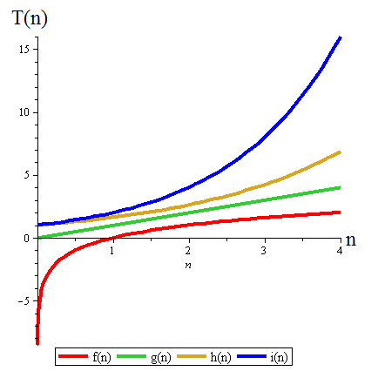

Nhìn vào biểu đồ ta thấy độ phức tạp của thuật toán về thời gian tính toán của bài toán tháp Hà nội là lớn hơn cả tăng rất nhanh khi n tăng thể hiện trên biểu đồ là phần đồ thị về số phép tính nằm trên các đồ thị khác và tăng dần càng ngày càng tiến song song với T(n),độ phức tạp của thời gian tính toán của thuật toán Fibonaxi cũng tăng nhanh chỉ sau thuật toán Tháp Hà Nội,còn thuật toán phân tích ra thừa số nguyên tố có độ phức tạp tuyến tính nên độ phức tạp là vừa phải ,độ phức tạp của In biểu diễn nhị phân của số nguyên là thấp nhất biểu diễn trên đồ thị là đồ thị về số phép tính của thuật toán này là là với trục On,và tăng chậm